Objevuj a poznávej -5. třída
Učivo: MANUFAKTURY A PARNÍ STROJE
Učebnice vlastivědy 5. str. 22 – 23– PROJDĚTE SI (není třeba extra číst a pamatovat si), hlavně jukněte na obrázky
A s datem 25.1.2021:
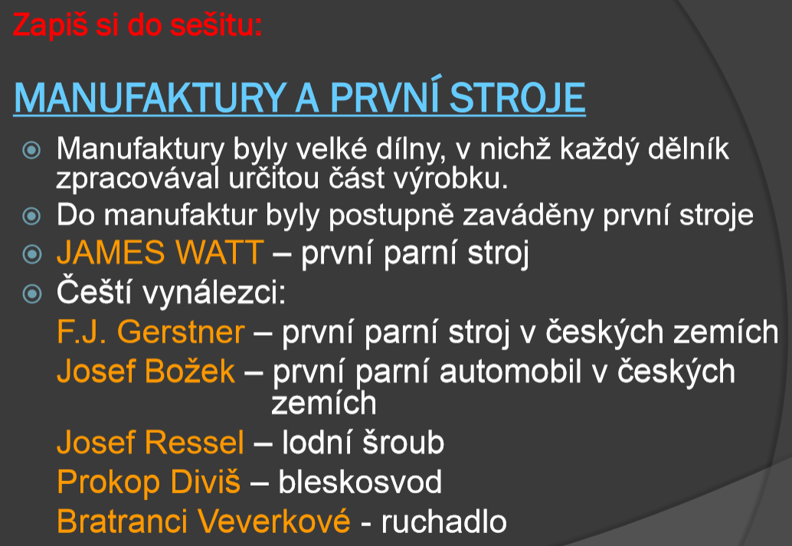

_____________

Objevuj a poznávej -5. třída
Učivo: OBROZENÍ MĚŠŤANSKÉ SPOLEČNOSTI
Učebnice vlastivědy 5. str. 25 – 27– PROJDĚTE SI (není třeba extra číst a pamatovat si), hlavně jukněte na obrázky
A s datem 26.1.2021:
KONEC 18. st., 1. POLOVINA 19. STOLETÍ

Obrození měšťanské společnosti

- Nastupuje kapitalismus, stále vládnou Habsburkové.

- Úředním jazykem je němčina, česky mluví pouze lidé na vesnicích a prostí lidé ve městech.

- Národní obrození = doba, kdy se lidé snaží zachránit český jazyk, české dějiny, kulturu.

- Vlastenci, národní buditelé = lidé, kteří hájili „vše české“, probouzeli český národ.

- Začínají se psát a vydávat české knihy, také se překládají do češtiny.

- Vzniká vydavatelství, které se jmenuje Česká expedice. (Václav Matěj Kramérius)

Obrození měšťanské společnosti

- Rozvíjí se také divadlo.

- Hrají se české hry. BOUDA = divadlo v Praze.

- Do vesnic jezdí loutkáři a hrají loutková divadla. (Matěj Kopecký).

- František Palacký – přiblížil lidem historii českého státu.

- Josef Kajetán Tyl – psal divadelní hry, také byl hercem.

(Hra – Fidlovačka aneb žádný hněv a žádná rvačka – píseň Kde domov můj)

- V této době se také rozvíjí muzea, vznikají divadelní spolky, čtenářské spolky, pořádají se velké bály.

Mimořádně si můžete tento „zápis“ vystřihnout a vlepit do sešitu
Objevuj a poznávej -5. třída
Učivo: Z PODDANÉHO ČLOVĚKA OBČAN
Učebnice vlastivědy 5. str. 28 – 29– PROJDĚTE SI (není třeba extra číst a pamatovat si), hlavně jukněte na obrázky
A s datem 27.1.2021:

Z poddaného člověka občan

Nespokojenost s Habsburky - volání po národní svobodě
- stejná práva pro všechny občany
- zrušení cenzury
- zrušení roboty
- zrovnoprávnění češtiny s němčinou

Revoluční rok 1848
Období národního obrození budilo v Češích touhu po nezávislosti, svobodě

- březen 1848: sepsání petice rakouskému císaři, ten vyhlásil ústavu

- chtěli ústavu (konstituci), aby i panovníci a šlechta dodržovali zákony a byli voleni

- rok 1848 je považován za revoluční rok, bojovalo se na barikádách ( i v březnu 1948 Praze)

- vyhráli Habsburkové, svoboda se vzdálila, Rakouská říše se stala policejním státem(Bachův absolutismus)

- 1848 –zrušení poddanství, roboty

- •od prosince 1848 Vládne František Josef I. –žádná ústava, vládne absolutisticky (sám) – omezeny svobody občanů, zaveden policejní dozor

- Čeština opět vytlačována ze škol a úřadů, kritici režimu pronásledováni ( K.H. Borovský )

- Ve společnosti se prosazují i ženy ( B. Němcová)

TEST - OP – DĚJINY – NA CESTĚ K OBČANSKÉ SPOLEČNOSTI

JMÉNO: ………………………………………………………………………………
DATUM:………………………………………………………………………………

- Kdo a odkud v této době vládl?
………………………………………………………………………

- Jakou řečí se mluvilo na úřadech, v armádě, ve školách?
………………………………………………………………………

- Kdo byli vlastenci nebo také národní buditelé?
…………………………………………………………………………………………………………………………………….

- Dochází v této době k rozvoji českého divadla? Ano / Ne
(Zakroužkuj správnou odpověď.)

- Jak se jmenoval známý český loutkoherec? J. Nováček…….M. Kopecký…….V. Bouda (Zakroužkuj správnou odpověď.)

- Jak se jmenoval český buditel – historik? P. Klaus…….K. Borovský……F. Palacký
(Zakroužkuj správnou odpověď.)

- Jak se jmenoval český divadelní autor (Fidlovačka) – J.K. Mil……J.K. Pil…….J.K. Tyl
(Zakroužkuj správnou odpověď.)

- Proč bylo české obyvatelstvo nespokojené s vládou Habsburků?
……………………………………………………………………………………………………………………………………

- Co napsali Češi v březnu císaři 1848?...............................................

- Kdy vypukly pouliční boje v Praze? ( měsíc a rok )…………………………………………

- Co se stalo v září 1848?......................................................

- Co se stalo v prosinci 1948?………………………………………………………………………………………..

- Zde napiš, co se v testu neobjevilo a ty to znáš:
…………………………………………………………………………………………………………………………………………………………………………………………………………………………………………………………………………………………………………………………………………………………………………………………………

